Učivo pro 2. ročník 8.6 - 10.6.
Dobrý den děti, zdravím vás domů a posílám úkoly.
Pondělí
ČJ – Agáta – str.101 u cvičení 2 rozděl jména na vlastní jména (OSOB, A ZVÍŘAT) a místní jména (ZEMÍ, MĚST, ŘEK, OBCÍ, HOR)
VLASTNÍ JMÉNA | MÍSTNÍ JMÉNA

Dále prosím cv. 3 vypracuj do sešitu a pošli foto. Urči zároveň slovní druhy ve větách.
Čtení – Čítanka 136 Můj týden
Matematika – násobení osmi - spoustu příkladů poznáš při záměně činitele
1 . 8 = 8 . 1 = napiš do tabulky červené příklady neznáme jsou nové! Ty se naučíme. Jste šikulky! Opakuj prosím Počítáme zpaměti 81,82
1 . 8 | 8 . 1 =
8 . 8 = | 8 . 8 =
9 . 8= | 8 . 9 =
10 . 8 = | 8 . 10 =

Úterý
Honzík str.36 cv.1 a nový slovní druh ZÁJMENA
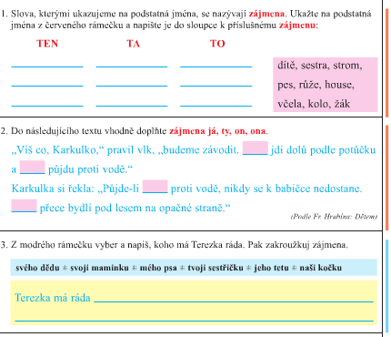
Písanka – STR.31
Matematika - 21 dokonči celou stránku (bez cv.3), u cv.2 opakování sčítání a odčítání napiš nad závorku výsledek – nezapomeň. Počítej příklady. 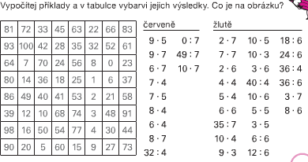
Středa
Čj – Agáta str.101 diktát cv.5., cv.7 do sešitu a prosím namaluj obrázek – najdi památky v Praze na internetu. Matematika 22/1,2. Počítáme zpaměti 83,84. 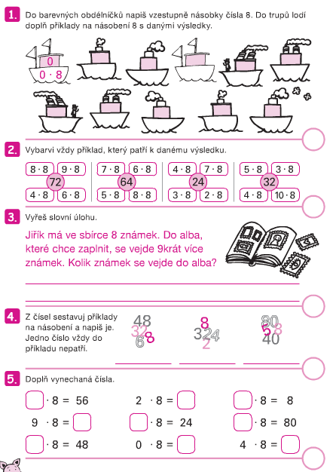
Čtení – Čítanka 138,139
Ve středu v 10:30 hodin budu volat Martínkovi a 11:30 Terezce.
DĚKUJI ZA VAŠI PILNOU PRÁCI, jste šikulky !

